Проект Отдел региональных продаж
Бизнес процесс

Версия 1.1

[Примечание: Следующий шаблон предназначен для использования с Rational Unified Process. Текст, заключенный в квадратные скобки и отображенный синим курсивом (style=InfoBlue), включен, чтобы обеспечить подсказки автору, и должен быть удален перед публикацией документа. Стиль абзаца, который будет напечатан после этого стиля, автоматически устанавливается в нормальный (style= Body Text).]
[Для настройки автоматических полей (тех, которые отображаются на сером фоне, когда они выбраны), нажмите Файл > Свойства и заполните поля Название, Тема и Учреждение информацией для этого документа. После закрытия диалогового окна автоматические поля можно модифицировать во всем документе, выбирая Правка > Выделить всё (или Ctrl-A) и нажимая F9, или просто нажимая на поле и на F9. Это должно быть сделано отдельно для верхних и нижних колонтитулов. Alt-F9 переключает между отображением имен полей и содержанием полей. См. справку Word для получения дополнительной информации по работе с полями.]
Содержание
1. Введение 3
1.1 Цель 3
1.2 Ссылки 3
2. Определения 3

Бизнес процесс

Введение
[Введение в Глоссарий должно содержать краткий обзор всего документа. Представьте в этом разделе любую информацию, которая нужна читателю, чтобы он мог понять документ. Этот документ используется для определения терминов, специфических для прикладной области, объяснения терминов, которые могут быть незнакомы читателю описаний прецедентов или других проектных документов. Часто, этот документ может использоваться как неофициальный словарь данных, фиксирующий определения данных так, чтобы описания прецедентов и другие проектные документы могли сосредоточиться на том, что система должна делать с информацией. Этот документ должен быть сохранен в файле, именованном Глоссарий.]

Цель

Ссылки
[Определение цели разработки Глоссария.]
[Этот подраздел должен описать то, что содержит остальная часть Глоссария и объяснить, как организован документ.]

Структура фирмы
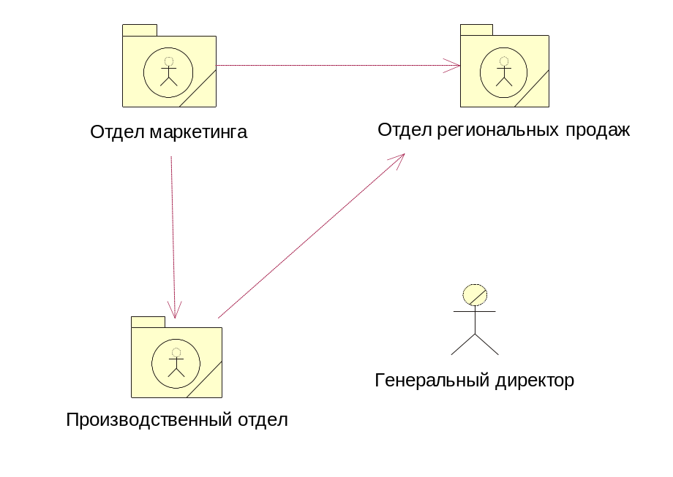

Отдел региональных продаж
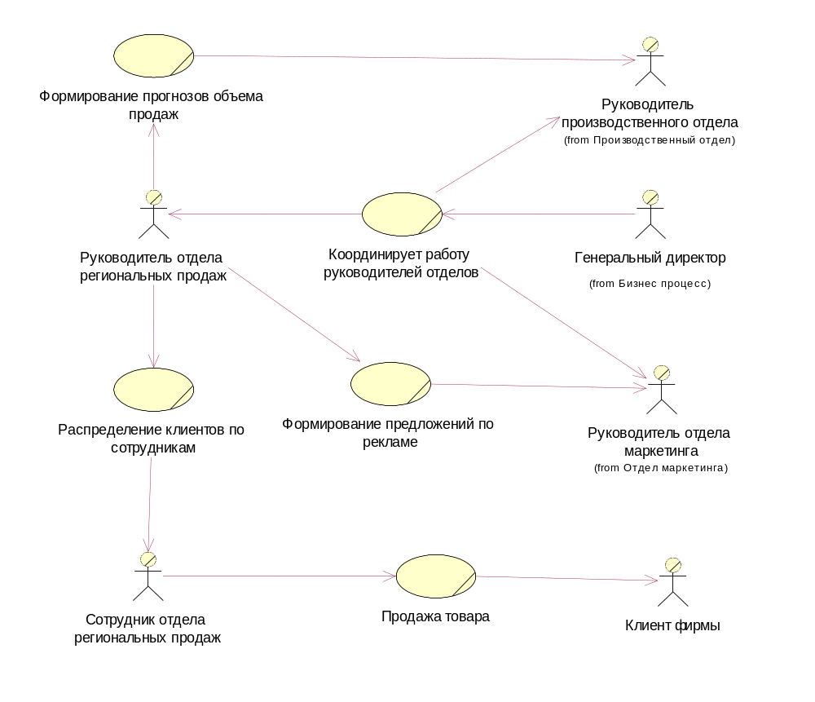

Прецедент продажи товара
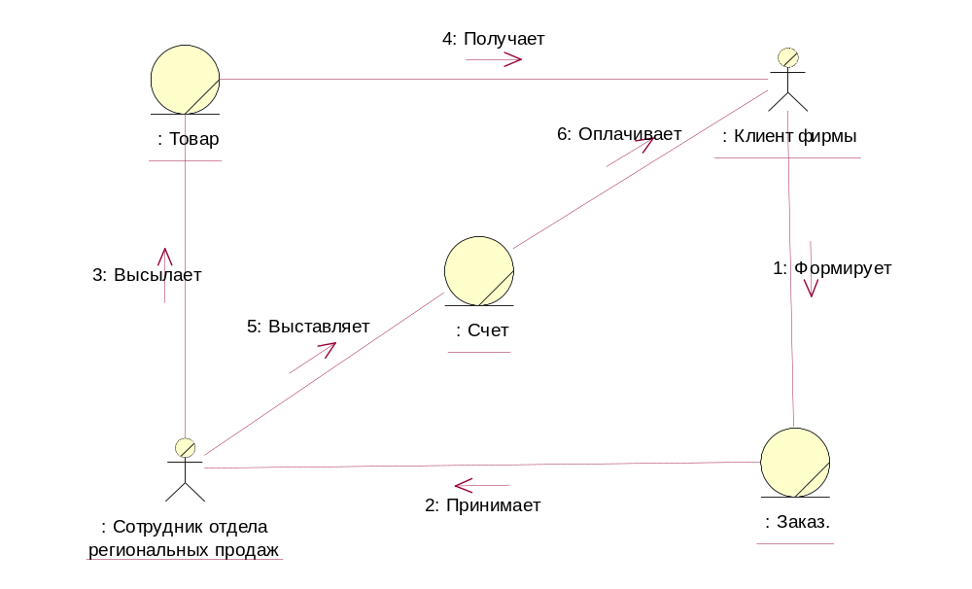

Дата | Версия | Описание | Автор

